Образовательная деятельность старшей группы № 10
на период с 06.05.2020 по 08.05.2020

Тема недели: «Растения»
№ п/п | День недели | НОД | Рекомендации родителям
1 | Среда | Подготовка к обучению грамоте | «Дифференциация сонорных звуков»  https://youtu.be/a3ZXJaCEft8  Приложение 1
 |  | Познавательно-исследовательская, конструктивная деятельность | «Растения»  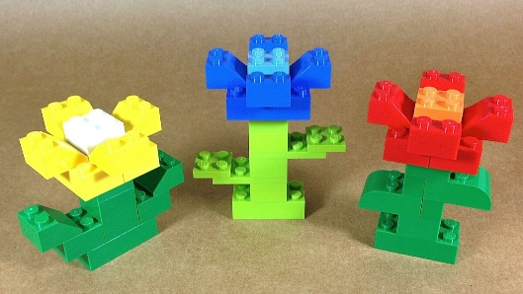  Приложение 2
2 | Четверг | Формирование элементарных математических представлений | «Совершенствовать навыки счета в пределах 10»  https://tillionline.ru/lessons/matematika/sostav-chisla-do-10/?session_id=664008  Тилли онлайн раздел Состав числа до 10  «Закреплять умение делить круг и квадрат на две и четыре равные части, учить называть части и сравнивать целое и часть»  https://tillionline.ru/lessons/matematika/geometricheskie-figury-99/?session_id=664015  Тилли онлайн раздел Геометрические фигуры  Приложение 3
3 | Пятница | Рисование | «Комнатное растение»  (с натуры)  Приложение 4
 |  | Чтение художественной литературы | «Чтение сказок про растения»  «Чтение стихов и загадок о растениях»  Приложение 5

ПРИЛОЖЕНИЕ 1
АВТОМАТИЗАЦИЯ ЗВУКА [Л] В ОТКРЫТЫХ СЛОГАХ
Проговаривать слоги, чётко произнося звук [Л].
ла-лы-ло-лу
ла-лы-лы-лы
лы-ло-лу-ла
лы-ла-ла-ла
ло-лу-ла-лы
ло-лу-лулу
л у-л а-л ы-л о
лу-ло-ло-ло
Проговаривать слова, чётко произнося звук [Л].
Лада, лак, лама, Лана, лавка, лайка, ласты, ласточка, ландыш.
Была, вела, дела, жилаг зола, мала, пила, скала, спала, булавка, палатка.
Бегала, видела, дула, обидела, одела, писала, просила, резала, сидела, тянула, устала, хотела.
Лыжи, лыжник, лыжница, лыжный, лысина, лысый.
Булыжник, волы, столы, улыбка, малыш.
Белый, вилы, вялый, каналы, каникулы, малыши, пчёлы.
Лоб, лов, ловко, лодка, ложка, лом, лошадь.
Болото, колодец, колонка, поломка, голодный, холодный.
Лужа, лук, луковица, лунный, лунка, лучше, лучший, Луша.
Луна, лужайка, лукошко, голубь, голубцы, голубой, палуба.
АВТОМАТИЗАЦИЯ ЗВУКА [Р] В СЛОГАХ И СЛОВАХ С СОЧЕТАНИЕМ-ДР-
Проговаривать слоги, чётко произнося звук [Р]
дра-дры-дро-дру
дры-дро-дру-дра
дро-дру-дра-дры
дру-дра-дры-дро
Проговаривать слова, чётко произнося звук [Р].
Драка, драный, драться.
Драже, драчун, дрова, дрожать.
Вёдра, выдра, пудра, эскадра.
Бодрость, мудрость.
Дрыгать, дрын.
Кадры, кедры, щедрый.
Дровни, дрозд, дрок, дроссель.
Друг, дружба, дружный дружить, другой.
АВТОМАТИЗАЦИЯ ЗВУКА [Р] В СЛОГАХ И СЛОВАХ С СОЧЕТАНИЕМ -ТР-
Проговаривать слоги, чётко произнося звук [Р].
тра-тры-тро-тру
тры-тро-тру-тра
тро-тру-тра-тры
тру-тра-тры-тро
Проговаривать слова, чётко произнося звук [Р].
Травка, травма, трап, трасса.
Трава, трамвай, траншея, тропинка, тростник, троллейбус. Быстрая, завтра, завтрак, завтракать, стража, страна, страница, странный, странник, острая, пёстрая, штраф, шустрая. Трогать, трон, тропка, тропики, трос, трость. Метро, стройка, патрон. Трубка, труд, трудный. Трубить, трудиться. Ватрушка, петрушка, пеструшка, стружка, струна, струя.
АВТОМАТИЗАЦИЯ ЗВУКА [Р] В ПРЕДЛОЖЕНИЯХ, ВКЛЮЧАЮЩИХ СЛОВА С СОЧЕТАНИЯМИ -ДР-, -ТР-
Проговаривать предложения, чётко произнося звук [Р].

ПРИЛОЖЕНИЕ 2
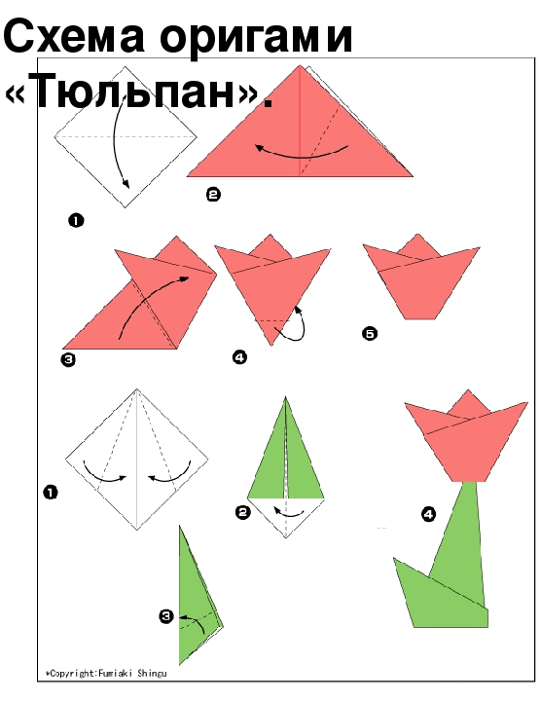
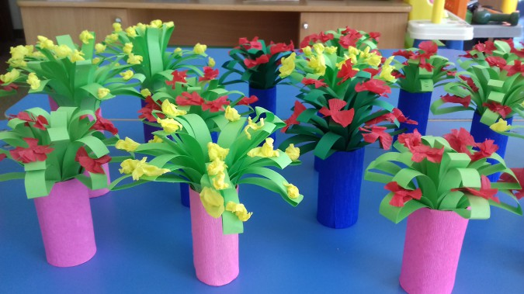
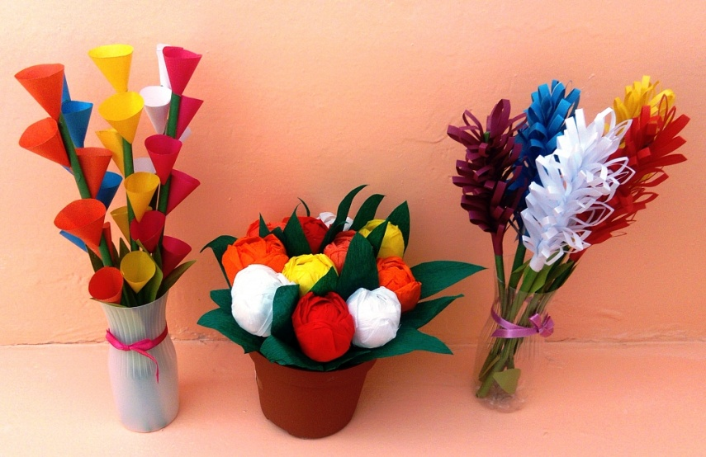

ПРИЛОЖЕНИЕ 3
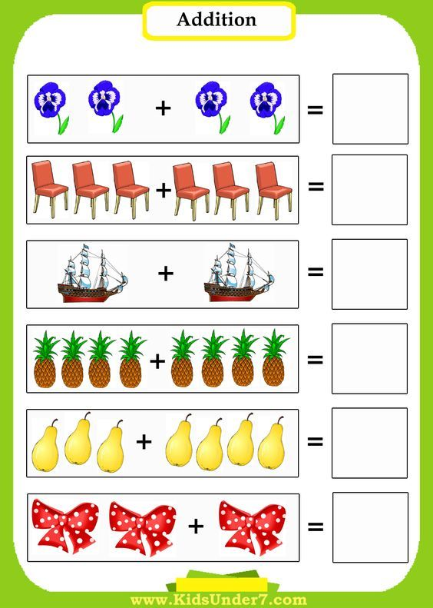
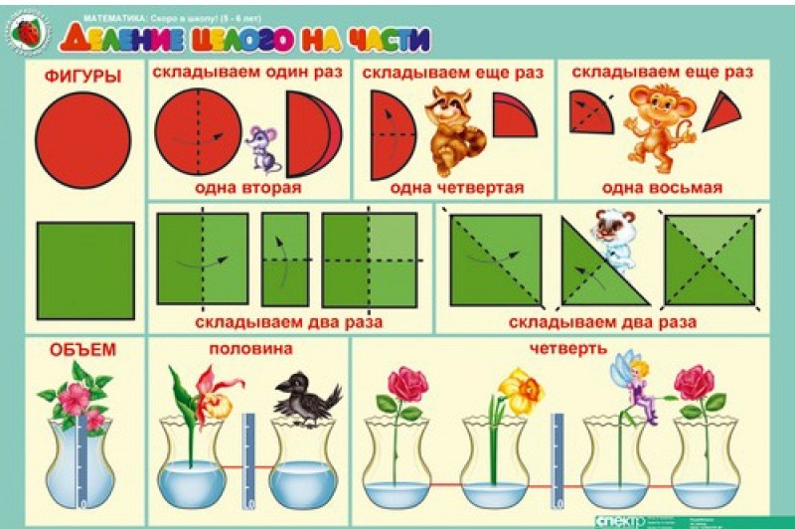

ПРИЛОЖЕНИЕ 4
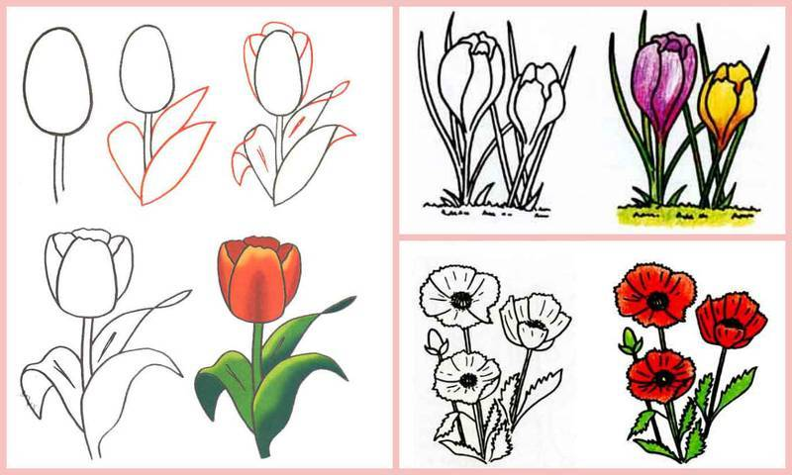
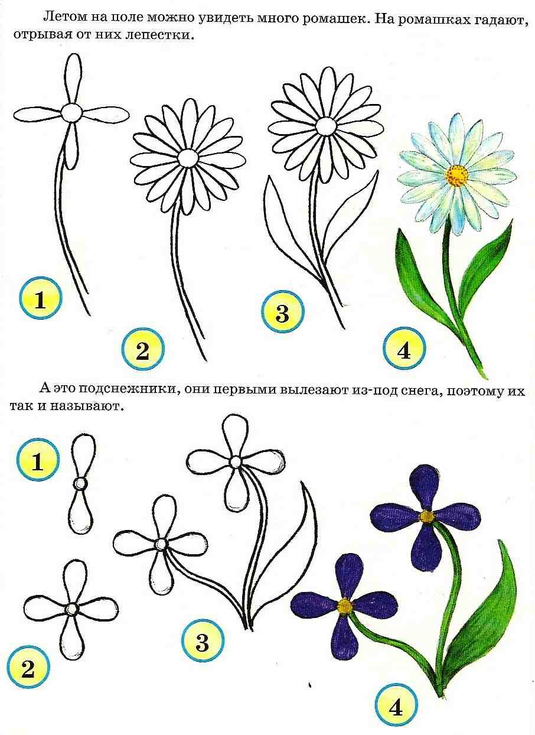

ПРИЛОЖЕНИЕ 5
